

SUP'INFO — MASTER INFORMATIQUE
Groupe SUP'INFO International IT Academy
Département Informatique — Filière Master

RAPPORT DE PROJET
Conception et réalisation d'une application de Gestion de la Scolarité
Projet « GeSchool » — ASP.NET Core MVC (.NET 8) & Entity Framework Core

Module | Programmation Web Avancée / Architectures Logicielles
Niveau | Master 1 / Master 2 — Informatique
Technologies | ASP.NET Core MVC (.NET 8), Entity Framework Core, SQL Server, ASP.NET Core Identity
Étudiant | Fabrice DJERABE
Date | 14/08/2026

Sommaire

1. Introduction et contexte 3
2. Cahier des charges reformulé 3
2.1 Profils utilisateurs et droits 3
2.2 Fonctionnalités par domaine 4
3. Modèle de données 5
3.1 Diagramme entité-association 5
3.2 Contraintes d'intégrité 5
4. Architecture logicielle 7
4.1 Vue en couches 7
4.2 Pattern Repository + Service 8
4.3 Flux d'une requête type 8
5. Choix techniques et justifications 9
6. Fonctionnalités implémentées par rôle 10
6.1 Administrateur 10
6.2 Enseignant 10
6.3 Étudiant 10
6.4 Améliorations d'expérience utilisateur (au-delà du minimum demandé) 10
6.5 Auto-inscription (Étudiant / Enseignant) 10
7. Difficultés rencontrées et solutions apportées 11
7.1 AddIdentity indisponible dans une class library 11
7.2 Bug de culture invariante sur les décimales 11
7.3 Collision de nom entre une action View et Controller.View() 11
7.4 FluentValidation n'élimine pas totalement la validation implicite ASP.NET Core 11
7.5 Contraintes de suppression en cascade multiples (SQL Server) 11
7.6 Verrouillage de fichier pendant le build 11
8. Limites connues et pistes d'amélioration 13
9. Conclusion 14

1. Introduction et contexte
Ce projet, GeSchool, a été développé dans le cadre du module Programmation Web Avancée / Architectures Logicielles. Le sujet imposait une pile technique précise — ASP.NET Core MVC sur .NET 8, Entity Framework Core en Code First, SQL Server, ASP.NET Core Identity — ainsi qu'une architecture en couches (Domain, Application, Infrastructure, Web). Au-delà de la stack imposée, l'exercice consistait à concevoir un modèle de données cohérent à partir d'un besoin fonctionnel, à respecter une vraie séparation des responsabilités entre les couches, et à sécuriser l'application avec des rôles différenciés — pas seulement à produire un CRUD qui fonctionne.
GeSchool permet à un établissement de gérer numériquement le cycle académique de ses étudiants : départements, enseignants, cours, inscriptions, notes et bulletins. Trois profils cohabitent, avec des droits différents : un Administrateur qui gère l'ensemble des référentiels et des comptes, un Enseignant dont l'accès est restreint à ses propres cours, et un Étudiant qui ne voit que son propre espace (profil, cours suivis, bulletin).
La suite de ce rapport suit un ordre logique : le cahier des charges reformulé (section 2), le modèle de données avec son diagramme (section 3), l'architecture logicielle et pourquoi je l'ai construite ainsi (section 4), les choix techniques qui méritent d'être justifiés (section 5), ce qui est réellement implémenté par rôle — y compris ce que j'ai ajouté au-delà du minimum demandé (section 6) —, les difficultés que j'ai rencontrées et comment je les ai résolues (section 7), les limites du projet dans son état actuel, assumées plutôt que passées sous silence (section 8), et une conclusion (section 9).

2. Cahier des charges reformulé

2.1 Profils utilisateurs et droits
Rôle | Droits
Administrateur | Gestion complète de tous les référentiels (départements, enseignants, étudiants, cours, inscriptions, notes) et des comptes utilisateurs. Consultation de tous les bulletins.
Enseignant | Consultation des étudiants et des cours dont il est responsable uniquement. Gestion (création/modification/suppression) des inscriptions et saisie des notes, limitée à ses propres cours.
Étudiant | Consultation de son profil, de ses cours (via ses inscriptions) et de son bulletin (moyennes par cours et moyenne générale).

Le sujet ne précise pas que l'Enseignant doit être restreint à ses propres cours et étudiants — j'ai ajouté cette restriction moi-même, parce qu'il n'aurait pas eu de sens qu'un enseignant puisse consulter ou modifier des données sur un cours qui n'est pas le sien. À l'inverse, j'assume un vrai écart par rapport à la section 3.7 du sujet, qui demande de « mettre en place l'inscription et la connexion des utilisateurs » : dans une première version, seul un Administrateur pouvait créer un compte. J'ai corrigé cet écart en ajoutant une auto-inscription encadrée (détaillée en section 6.5).

2.2 Fonctionnalités par domaine
Départements — Un département regroupe des enseignants, des étudiants et des cours ; c'est l'unité organisationnelle de référence du modèle. Le CRUD est réservé à l'Administrateur et ne porte que sur deux champs (nom, description), les autres entités s'y rattachant par clé étrangère.
Enseignants — CRUD sur nom, prénom, email, spécialité. Chaque enseignant est rattaché à un département et peut être responsable de plusieurs cours en même temps.
Étudiants — CRUD sur numéro étudiant (unique), nom, prénom, email, date de naissance, et un champ sexe que j'ai ajouté en plus du strict minimum demandé (optionnel). Chaque étudiant est rattaché à un département et s'inscrit à plusieurs cours au fil de son cursus.
Cours — CRUD sur code (unique), intitulé, nombre de crédits, semestre. Un cours est rattaché à la fois à un département et à un enseignant responsable, parce qu'un cours appartient à un programme mais est enseigné par une personne précise — les deux informations sont utiles séparément (filtrer par département, ou savoir qui contacter pour un cours donné).
Inscriptions — Une inscription relie un étudiant à un cours, avec une règle stricte : un même étudiant ne peut pas être inscrit deux fois au même cours. Annuler une inscription supprime automatiquement les notes qui lui sont rattachées, puisqu'une note n'a pas de sens sans l'inscription qui la porte.
Notes et bulletin — Une inscription peut recevoir plusieurs notes (sur 20), chacune avec un type d'évaluation (contrôle continu, TP, examen, projet). J'ai ajouté une pondération que le sujet ne demandait pas : l'examen compte pour 70 % de la moyenne du cours, et la moyenne des autres évaluations pour 30 % (détail en section 5). Le bulletin d'un étudiant reprend tous ses cours suivis, avec la moyenne de chacun et une moyenne générale pondérée par les crédits.
Authentification et autorisations — Connexion par email et mot de passe via ASP.NET Core Identity, trois rôles avec des permissions différentes, et toutes les pages de gestion fermées aux utilisateurs non connectés ou non autorisés.

3. Modèle de données

3.1 Diagramme entité-association
Le schéma ci-dessous est le modèle entité-association tel que je l'ai implémenté : les entités sont dans GeSchool.Domain, et les relations/contraintes sont configurées via Fluent API dans GeSchool.Infrastructure. Un département regroupe des enseignants, des étudiants et des cours ; un cours est rattaché à un enseignant responsable ; un étudiant s'inscrit à des cours via l'entité Inscription, qui porte elle-même les notes obtenues.
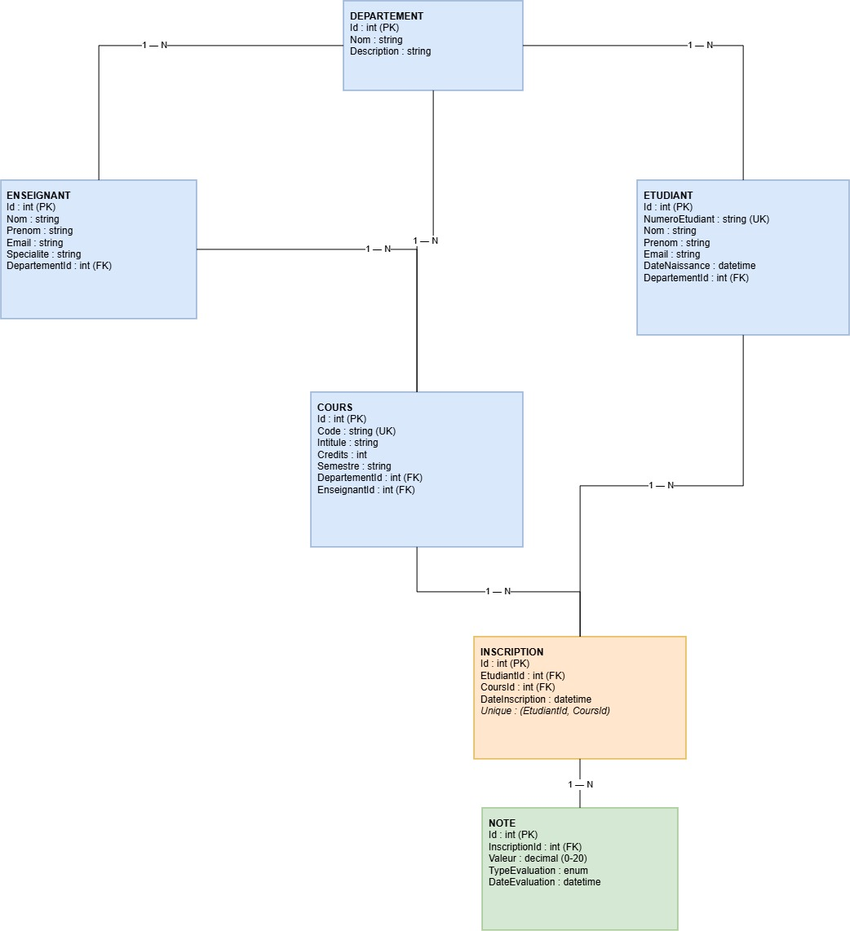
Figure 1 — Diagramme entité-association du modèle de données GeSchool

3.2 Contraintes d'intégrité
Certaines règles sont vérifiées deux fois : une fois côté applicatif (FluentValidation, voir section 5) et une fois directement en base (index unique, contrainte CHECK). Ce n'est pas de la redondance inutile : la validation applicative donne un message d'erreur clair tout de suite, mais elle peut être contournée (bug, accès concurrentiel...). La contrainte SQL, elle, protège la donnée quoi qu'il arrive, même si quelque chose passe à côté de la validation.
Contrainte | Implémentation
Étudiant.NumeroEtudiant unique | Index unique (EtudiantConfiguration)
Cours.Code unique | Index unique (CoursConfiguration)
Cours.Credits > 0 | Contrainte CHECK SQL + validation FluentValidation
Note.Valeur entre 0 et 20 | Contrainte CHECK SQL + validation FluentValidation
Un étudiant ne peut être inscrit deux fois au même cours | Index unique composé (EtudiantId, CoursId) sur Inscription
Suppression d'une inscription → suppression des notes associées | DeleteBehavior.Cascade sur Inscription → Note (seule relation en cascade du modèle)

Toutes les autres relations (Département vers Enseignant/Étudiant/Cours, Enseignant vers Cours, Étudiant vers Inscription, Cours vers Inscription) sont en DeleteBehavior.Restrict : impossible de supprimer une entité encore référencée ailleurs. J'ai dû faire ce choix après avoir buté sur l'erreur SQL Server « introducing FOREIGN KEY constraint may cause cycles or multiple cascade paths » en configurant Département→Cours et Enseignant→Cours tous les deux en cascade : un Cours est atteignable par les deux chemins à la fois, donc SQL Server refuse (voir section 7.5).

4. Architecture logicielle

4.1 Vue en couches
Couche | Contenu | Dépend de
GeSchool.Domain | Entités métier (POCO), énumérations (TypeEvaluation, Sexe) | Aucune — c'est la base de toute l'architecture
GeSchool.Application | Services applicatifs, DTOs, interfaces de repository, validateurs FluentValidation, profils AutoMapper | Domain uniquement
GeSchool.Infrastructure | DbContext EF Core, configurations Fluent API, implémentations des repositories, configuration ASP.NET Core Identity | Application et Domain
GeSchool.web | Contrôleurs MVC, vues Razor, ViewModels, configuration de l'application (Program.cs) | Application et Infrastructure — jamais directement Domain

La règle de dépendance est stricte et va toujours dans le même sens : Domain ne référence aucun autre projet ; Application ne référence que Domain ; Infrastructure référence Application et Domain ; Web référence Application et Infrastructure, jamais Domain directement. En pratique, ça veut dire qu'aucun contrôleur n'accède à ApplicationDbContext : il passe toujours par l'interface d'un service, par exemple IEtudiantService dans EtudiantsController.
Cette séparation n'est pas juste un exercice de style imposé par le sujet. Concrètement, chaque couche fait une seule chose : Domain porte les règles propres aux entités, Application orchestre ce qu'on peut faire avec (créer un étudiant, générer un bulletin...), Infrastructure gère la base et l'authentification, Web gère les requêtes HTTP et l'affichage. Les couches ne communiquent qu'à travers des interfaces (IEtudiantRepository, IEtudiantService), jamais des classes concrètes directement. L'intérêt le plus direct pour moi a été pendant le développement des règles de sécurité de l'Enseignant : j'ai pu changer le filtrage des données uniquement dans les services et les contrôleurs, sans toucher une seule ligne dans Domain ou dans les configurations Entity Framework.
Le point le plus important à comprendre dans cette architecture, c'est le sens des dépendances entre Application et Infrastructure. On pourrait s'attendre à ce qu'Application dépende d'Infrastructure, puisque c'est Infrastructure qui contient Entity Framework Core — mais c'est l'inverse. Application définit des interfaces (IEtudiantRepository, IEtudiantService) sans savoir comment elles seront implémentées ; c'est Infrastructure qui fournit l'implémentation concrète avec Entity Framework Core. Le contrôleur, dans Web, ne connaît que l'abstraction IEtudiantService — il ignore complètement qu'Entity Framework Core existe quelque part derrière.
Domain ne dépend de rien du tout, et ce n'est pas un hasard : les entités et les énumérations (Etudiant, Cours, TypeEvaluation, Sexe...) doivent rester valides quelle que soit la base de données utilisée, ou la façon dont l'application est présentée à l'utilisateur. Si Domain avait référencé Entity Framework Core, par exemple, le cœur métier du projet aurait été couplé à un détail d'infrastructure qui n'a rien à voir avec les règles de gestion de la scolarité elles-mêmes.

4.2 Pattern Repository + Service
Chaque entité a une interface I{Entité}Repository, définie dans Application et implémentée dans Infrastructure par une classe générique Repository<T> (GetByIdAsync, GetAllAsync, AddAsync, Update, Delete, SaveChangesAsync), complétée quand j'en ai eu besoin par des méthodes spécifiques (GetByNumeroEtudiantAsync, GetByInscriptionIdAsync...). Au-dessus, un service applicatif (I{Entité}Service / {Entité}Service) utilise un ou plusieurs repositories, fait le mapping Entité <-> DTO avec AutoMapper, et ne renvoie jamais une entité Domain au contrôleur — toujours un DTO.

4.3 Flux d'une requête type
Vue Razor -> Controller (Web) -> I{Entité}Service (Application)
-> I{Entité}Repository (implémenté dans Infrastructure)
-> ApplicationDbContext (Infrastructure) -> SQL Server
Le contrôleur ne connaît que l'interface de service ; il ignore totalement Entity Framework Core. C'est cette chaîne que je suis quand je débogue un problème : je sais toujours à quelle couche chercher selon le symptôme (un mauvais calcul → Application, une erreur SQL → Infrastructure, un formulaire mal rempli → Web).

5. Choix techniques et justifications
Choix | Justification
Repository + Service plutôt qu'accès direct au DbContext depuis Application | Isole Application d'EF Core (remplaçable), respecte la contrainte imposée « les contrôleurs ne doivent jamais accéder directement à Entity Framework » en l'élargissant à toute la couche Application
AutoMapper pour Entité <-> DTO | Évite le mapping manuel répétitif sur 6 entités x 3 DTOs (Create/Update/Lecture)
FluentValidation plutôt que Data Annotations | Garde les règles métier dans la couche Application (testable indépendamment de la présentation), plutôt que dispersées sur des attributs. Divergence documentée par rapport à la contrainte imposée (Data Annotations) — conséquence : validation client partielle, voir section 7.4
Pondération Examen (70 %) / autres évaluations (30 %) dans la moyenne d'un cours | Évolution du calcul de moyenne au-delà du minimum du sujet (qui ne précise aucune pondération) ; si un cours n'a que des notes d'un seul type, la moyenne repose à 100 % sur ce qui existe plutôt que de pénaliser l'absence de l'autre catégorie
DTOs consommés directement par les vues (pas de ViewModels dupliqués) | Les DTOs Application sont déjà la forme adaptée à l'UI ; des ViewModels Web ne sont introduits que lorsque la vue a un besoin propre non couvert par un DTO (mot de passe, agrégats)
Autorisation par rôle + filtrage applicatif pour l'Enseignant | Plutôt que dupliquer les contrôleurs CRUD, les contrôleurs existants sont étendus par cumul d'attributs [Authorize] (classe + action) et un filtrage explicite des données, avec vérification d'appartenance sur les accès directs par identifiant
Compte Enseignant/Étudiant lié via ApplicationUser.EnseignantId/EtudiantId | Évite de dupliquer les informations d'identité entre Identity et les entités métier
Bootstrap 5 conservé + design system maison par-dessus | Bootstrap fournit déjà grille/modales ; un ensemble de variables CSS et de classes de composants construit une identité visuelle cohérente sans nouvelle dépendance JavaScript

Un point que je m'attends à devoir défendre à l'oral : Entity Framework Core implémente déjà, en interne, les patterns Repository et Unit of Work (DbSet<T> agit comme un repository, DbContext.SaveChangesAsync() comme une unité de travail). Ajouter une couche de repository par-dessus peut donc sembler redondant à première vue. Mais le but n'est pas de refaire ce qu'EF Core fait déjà : c'est d'empêcher Application de connaître EF Core directement. Sans repository, Application devrait référencer Microsoft.EntityFrameworkCore et manipuler des DbSet<T>, ce qui casserait la règle de dépendance de mon architecture, et rendrait un changement de technologie d'accès aux données impossible sans réécrire toute la couche Application. Le repository sert donc à confiner EF Core à la seule couche Infrastructure, pas à le remplacer.

6. Fonctionnalités implémentées par rôle

6.1 Administrateur
CRUD complet sur les six entités métier, gestion des utilisateurs (création avec assignation de rôle et liaison optionnelle à une fiche Enseignant/Étudiant, suppression avec garde-fous — impossible de supprimer son propre compte ou le dernier Administrateur), consultation de tous les bulletins, tableau de bord avec des effectifs réels.

6.2 Enseignant
Consultation de ses cours et des étudiants qui y sont inscrits, gestion des inscriptions et des notes pour ses cours uniquement. J'ai testé volontairement la manipulation d'URL et de formulaire pour vérifier qu'un enseignant ne peut pas accéder à une ressource hors de son périmètre : la vérification se fait côté serveur, indépendamment de ce que les menus déroulants affichent côté client.

6.3 Étudiant
Consultation de son profil, de ses cours suivis, et de son bulletin (moyenne par cours et moyenne générale pondérée par crédits).

6.4 Améliorations d'expérience utilisateur (au-delà du minimum demandé)
Le sujet ne demande qu'une « interface utilisateur soignée et cohérente », sans détail. J'ai ajouté, sur les sept sections de gestion (Départements, Enseignants, Étudiants, Cours, Inscriptions, Notes, Utilisateurs) :
- Pagination serveur (10 éléments par page) et tri des colonnes par simple clic sur l'en-tête, avec conservation du tri lors du changement de page ;
- Création et modification via des fenêtres modales plutôt que des pages dédiées, avec repli automatique vers la page complète en cas d'erreur de validation ;
- Notifications (« toasts ») empilables et auto-masquées à la place d'un unique bandeau d'alerte statique, avec une action « Annuler » permettant de restaurer un enregistrement immédiatement après sa suppression ;
- Export CSV des listes, impression optimisée du bulletin (feuille de style dédiée masquant la navigation), fil d'Ariane et recherche rapide dans la barre supérieure ;
- Indicateur de chargement sur les boutons de soumission, empêchant les doubles soumissions accidentelles.

6.5 Auto-inscription (Étudiant / Enseignant)
La page /Account/Register répond à l'exigence du sujet (section 3.7) « mettre en place l'inscription et la connexion des utilisateurs », que je n'avais pas traitée dans une première version. Le rôle Administrateur n'est jamais proposé dans le formulaire, et j'ai testé qu'une tentative de le forcer en modifiant la requête directement échoue bien côté serveur (AccountController.Register revalide le rôle). L'email saisi doit correspondre à une fiche Étudiant ou Enseignant déjà créée par un Administrateur et pas encore liée à un compte ; le nom et le prénom sont repris depuis cette fiche, pas saisis librement, pour qu'on ne puisse pas s'inventer une identité — on ne fait que réclamer un compte pour une fiche qui existe déjà.

7. Difficultés rencontrées et solutions apportées

7.1 AddIdentity indisponible dans une class library
AddIdentity<TUser, TRole>() fait partie du shared framework ASP.NET Core (Microsoft.AspNetCore.App), pas disponible par défaut dans un projet Microsoft.NET.Sdk classique comme GeSchool.Infrastructure — la compilation échouait dès que j'ai voulu y configurer Identity. Réglé en ajoutant une référence FrameworkReference vers Microsoft.AspNetCore.App directement dans le .csproj d'Infrastructure.

7.2 Bug de culture invariante sur les décimales
En testant la saisie d'une note, j'ai remarqué qu'une valeur comme 15.5 se retrouvait silencieusement enregistrée comme 0.00. Le serveur tournait sous une culture régionale qui utilise la virgule comme séparateur décimal, et rejetait donc une valeur postée avec un point sans lever d'erreur visible. J'ai fixé la culture du thread par défaut à CultureInfo.InvariantCulture au démarrage de Program.cs, et mis le champ Valeur en input de type number pour garantir un point décimal cohérent des deux côtés. Ce bug ne serait jamais apparu à la compilation — je ne l'ai trouvé qu'en testant réellement le formulaire.

7.3 Collision de nom entre une action View et Controller.View()
J'avais d'abord nommé l'action de consultation du bulletin View(int id), sans réaliser que ça masque par héritage (method hiding en C#) toutes les surcharges de Controller.View(...) — du coup, impossible d'appeler return View(bulletin) à l'intérieur de cette même action, le compilateur ne trouvait plus la bonne surcharge. Réglé en renommant l'action en Details, ce qui correspond de toute façon à la convention utilisée sur les autres contrôleurs.

7.4 FluentValidation n'élimine pas totalement la validation implicite ASP.NET Core
Avec Nullable activé, ASP.NET Core MVC traite les propriétés string non-nullables comme implicitement requises au moment du binding, indépendamment de FluentValidation. Conséquence visible : les messages d'erreur sur les champs texte obligatoires viennent de ce mécanisme implicite (en anglais, « The X field is required. »), alors que les règles numériques que j'ai écrites (Credits > 0, Valeur entre 0 et 20) passent bien par FluentValidation et s'affichent en français. Je documente ça comme une limite connue plutôt qu'un bug corrigé, parce que le comportement reste correct, juste pas homogène niveau langue.

7.5 Contraintes de suppression en cascade multiples (SQL Server)
En configurant Département→Cours et Enseignant→Cours tous les deux en cascade, SQL Server a refusé la migration avec l'erreur « introducing FOREIGN KEY constraint may cause cycles or multiple cascade paths » — logique, un Cours est atteignable par les deux chemins à la fois. J'ai réglé ça en ne gardant qu'une seule relation en cascade dans tout le modèle (Inscription → Note, la seule où supprimer le parent sans supprimer l'enfant n'aurait pas de sens), toutes les autres en Restrict.

7.6 Verrouillage de fichier pendant le build
Plusieurs fois, dotnet build a échoué avec « The process cannot access the file GeSchool.web.exe » parce que j'avais laissé l'application tourner depuis un lancement précédent. Pas un bug, juste un réflexe à prendre : arrêter le processus avant de recompiler.

8. Limites connues et pistes d'amélioration
- Impossible de modifier un compte utilisateur existant (nom, prénom, rôle, liaison à une fiche) une fois créé — seule la création, par un Administrateur ou par auto-inscription, permet de définir ces informations. Une vraie limite si on se trompe en créant un compte.
- Validation côté client incomplète : les champs texte obligatoires sont vérifiés tout de suite (grâce aux types non-nullables C#), mais les règles numériques que j'ai écrites avec FluentValidation (Credits > 0, Valeur entre 0 et 20) ne sont vérifiées qu'après l'envoi du formulaire au serveur (voir 7.4).
- Pas d'historique ni d'audit des actions effectuées : le tableau de bord montre des effectifs réels, mais rien sur leur évolution dans le temps.
- Pas de tests automatisés au moment où j'écris ce rapport. J'ai vérifié chaque fonctionnalité manuellement, à chaque modification, mais je n'ai pas encore écrit de tests unitaires ou d'intégration.

9. Conclusion
GeSchool respecte l'architecture en couches demandée (Domain/Application/Infrastructure/Web), avec un modèle de données conforme au cahier des charges, une authentification par rôles avec une autorisation fine — y compris par ressource pour l'Enseignant —, et une auto-inscription encadrée pour les Étudiants et Enseignants. J'ai aussi ajouté, sur l'interface, des fonctionnalités que le sujet ne demandait pas (pagination, tri, export, impression du bulletin) parce qu'elles me semblaient logiques pour une application de ce type.
Il me reste un seul écart assumé par rapport à la lettre du sujet : l'usage de FluentValidation plutôt que de Data Annotations pour la validation serveur, documenté et justifié en section 5 plutôt que laissé sous silence. Les problèmes techniques que j'ai rencontrés en cours de route (framework partagé manquant, bug de culture, collision de nom de méthode, cascades multiples) ont chaque fois été corrigés à la racine plutôt que contournés, et les limites du projet dans son état actuel — pas d'édition de compte, pas d'audit, pas de tests automatisés — sont listées section 8 sans les minimiser.
Ce projet m'a permis de mettre en pratique, sur un cas concret plutôt que sur un exercice isolé, l'ensemble de ce que visait le module : modéliser un domaine métier, construire une architecture en couches avec une vraie inversion de dépendance, manipuler Entity Framework Core, sécuriser une application avec ASP.NET Core Identity, et livrer une interface web cohérente avec ASP.NET Core MVC et Razor.

